

Diagnostic Solutions

Carte d’accès sans fil pour VCM /164-R9570
Guide de l’utilisateur

R1.1

© Teradyne Diagnostic Solutions, 2007. Tous droits réservés.

Il est interdit de reproduire, de copier, de distribuer ou de stocker ce document en toutes formes sans autorisation préalable de Teradyne Diagnostic Solutions.

Teradyne Diagnostic Solutions se réserve le droit de modifier ou d’améliorer les produits décrits dans ce document sans préavis.

Teradyne Diagnostic Solutions ne sera tenu aucunement responsable ni de perte de données ou de revenu, ni de quelque préjudice qui soit directement ou indirectement liée au produit en question.

Le contenu de ce document est livré tel quel. Sauf où la loi le prescrit, aucune garantie directe ou tacite n’est offerte sur le contenu de ce document.

Teradyne Diagnostic Solutions se réserve le droit de modifier ou de rétracter ce document en tout temps sans préavis.

Ce document est une traduction de l’anglais original. Cependant, aucune traduction du document original ne sera considérée officielle en matière d’interprètation. Si toutefois il y a conflit entre le document original en anglais et une traduction, la version d’origine sera considérée officielle.

This Document may be translated into other languages besides English. However, no translation of this Document into any language other than English shall be considered in the interpretation thereof and in the event that any translation of this Document is in conflict with the English language version, the English version shall govern.
Table des matières

Introduction 3
Intentions d’utilisation de l’équipement 3
Caractéristiques techniques 3
Exigences du système 3
Sécurité 4
Identification des avis de sécurité 4
AVIS DE SÉCURITÉ IMPORTANTS 4
Installation 6
Installation de la carte d’accès sans fil dans le VCM 6
Configuration 6
Configuration d’un VCM pour usage sans fil avec IDS 6
Installation du logiciel 7
Connexion du VCM pour la configuration 7
Exécution de l’assistant de configuration sans fil 7
Le gestionnaire de carte d’accès sans fil 10
Coordonnées du manufacturier 11
Données techniques 12

Introduction

Intentions d’utilisation de l’équipement

La carte d’accès sans fil Teradyne est conçue pour utilisation dans un système de diagnostic automobile dans un environnement de test, d’assemblage, de service ou de réparation d’automobile.

Quand elle est utilisée dans un tel système diagnostic, la carte d’accès sans fil Teradyne assure la communication sans fil entre l’équipement diagnostic et le système hôte.

La performance de la carte d’accès sans fil peut varier dépendant de l’emplacement de votre point d’accès sans fil, de la structure de votre bâtiment, de l’emplacement de la carte à l’intérieur du véhicule, des autres réseaux sans fil à proximité, des téléphones sans fil, des fours à micro-ondes et d’autres appareils électroniques à proximité.

Caractéristiques techniques

- Connexion sans fil entre le VCM et IDS.
- Élimination de câbles
- Garantie de 12 mois

Exigences du système

- Ce produit a été testé pour usage avec l’équipement approuvé par Ford pour IDS seulement. La performance adéquate de cette carte n’est pas garantie quand elle est utilisée dans tout autre système.
- Vous devez utiliser cette carte seulement avec les versions 52 et supérieures d’IDS.
- Votre ordinateur doit posséder une interface de réseau sans fil 802.11b ou 802.11g.

Sécurité

Identification des avis de sécurité
Il y a cinq types d’avis de sécurité:

ATTENTION – Ceci indique la présence d’un danger d’endommagement au véhicule ou à l’équipement connexe, ou la possibilité de corrompre le logiciel de l’équipement si le danger n’est pas évité.
AVERTISSEMENT – Ceci indique la présence d’un danger de blessure personnelle si le danger n’est pas évité.

DANGER SPÉCIFIQUE – Ceci indique la présence d’un danger spécifique, tel que des composantes sensibles à l’électricité statique, risque de choc électric ou une surface chaude.
À FAIRE – Ceci indique une procédure qu’on doit suivre pour assurer le bon fonctionnement de l’appareil.

À NE PAS FAIRE – Ceci indique une action qu’on ne doit pas faire et qui pose un risque à l’équipement ou à l’usager.

AVIS DE SÉCURITÉ IMPORTANTS

Tous usagers de ce produit doivent lire et comprendre ces avis de sécurité.
Ce produit à été conçu, fabriqué et testé pour respecter les exigences de normes internationales. Cependant, comme pour tous les périphériques, on doit prendre les soins nécessaires pendant l’installation et l’utilisation de ce produit.
Ce document fournit des reseignements importants au sujet de la sécurité relatifs à la carte d’accès sans fil Teradyne.
Assurez-vous de lire et de comprendre toutes les consignes ci-dessous avant d’installer et d’utiliser ce produit. Respectez toujours les avertissements et les consignes dans ce document..
ATTENTION – Cette carte de réseau sans fil doit seulement être installée dans les équipements approuvés.
ATTENTION – Cette carte d’accès sans fil en contient aucune pièce réparable par l’usager. Vous devez contacter le manufacturier pour toute réparation.
ATTENTION – L’usage de cette carte non-conforme aux consignes du manufacturier peut créer une déficience des systèmes de protection offerts par ce produit.

AVERTISSEMENT – Afin de réduir le risque d’incendie, ne pas utiliser cet équipement à proximité immédiate de liquides inflammables (ex. pétrole). Toujours utiliser cet équipement à au moins 400mm (18 po.) du sol.
AVERTISSEMENT – Ne pas utiliser cet équipement sur une surface humide ou dans la pluie.
AVERTISSEMENT – Toute modification du produit sans approbation directe du manufacturier peut annuler la conformance aux normes requises.
AVERTISSEMENT – Ce produit sans fil doit être utilisé à une distance d’au moins 20cm du corps.
AVERTISSEMENT – N’insérez la carte d’accès sans fil dans aucun appareil jusqu’à ce que le logiciel inclus vous le demande. La carte d’accès sans fil Teradyne est conçue pour usage avec le VCM uniquement.
AVERTISSEMENT – Pour assurer la fiabilité de communication, une intensité de signal forte est requise pendant certaines procédures telles que la reprogrammation de module. Pour vérifier l’intensité du signal, ouvrir l’utilitaire Gestionnaire de carte d’accès sans fil (voir p. 10).
AVERTISSEMENT – Ne pas insérer ou enlever la carte d’accès sans fil pendant que l’appareil est sous tension.
À NE PAS FAIRE – Ne pas exposer cette carte à des liquides.
À NE PAS FAIRE – Ne pas utiliser cette carte de façon non-conforme aux consignes du manufacturier.
À NE PAS FAIRE – Ne pas immerger la carte dans l’eau.
À FAIRE – Utiliser cette carte en respectant les consignes du présent manuel.
À FAIRE – Utiliser cette carte en suivant les procédures d’opération tel que définies par la documentation et le logiciel. Pour plus de renseignements, contacter Teradyne.
CONSERVEZ CES CONSIGNES
Installation

Installation de la carte d’accès sans fil dans le VCM

ATTENTION: N’installer la carte d’accès sans fil Teradyne dans aucun appareil jusqu’à ce que l’assistant de configuration sans fil ne vous le demande. La carte d’accès sans fil Teradyne doit seulement être installée dans un VCM. N’installez pas la carte d’accès sans fil Teradyne dans votre ordinateur. Assurez-vous de NE PAS insérer la carte dans votre VCM avant que l’assistant de configuration ne vous le demande.

- Enlever le couvercle du VCM (semi-transparent) en tournant les agrafes en plastique noir.
- Insérer la carte à fond dans le réceptacle.
- Remettre le couvercle en le fixant avec les agrafes en plastique noir.

Configuration

Configuration d’un VCM pour usage sans fil avec IDS

Suivez ces instructions pour configurer votre VCM pour usage sans fil avec le logiciel IDS. Si vous avez besoin d’aide après avoir suivi cette procédure ou vous avez des problèmes d’installation, contactez votre ligne d’assistance technique Teradyne locale.

Le tableau suivant définit les termes utilisés dans ce document et dans l’assistant de configuration sans fil.

Terme/Acronyme | Description
IDS | Logiciel intégré de diagnostic (Integrated Diagnostic Software)
VCM | Module de communication pour véhicule (Vehicle Communication Module)
Câble USB | Câble de connexion entre le VCM et l’ordinateur (H406, H416 ou H417)
Carte d’accès sans fil Teradyne | Une carte PCMCIA qui rend possible la connexion sans fil entre le VCM et l’ordinateur IDS.

La carte d’accès sans fil Teradyne permet la connexion du VCM à un réseau sans fil. Quand elle est installée correctement, la carte d’accès sans fil Teradyne permet d’éliminer le besoin d’un câble USB. Il est toujours possible d’utiliser le câble USB, même si la carte d’accès sans fil est installée. À noter, si vos paramètres de réseau doivent changer il sera nécessaire d’utiliser le câble USB pour reconfigurer le VCM. Conservez le câble et ces instructions en cas de changement de paramètres de réseau.

Installation du logiciel

- Assurez-vous d’avoir installé la version 52 ou ultérieure d’IDS.
- Installez le logiciel de la carte d’accès sans fil Teradyne en insérant le disque inclus dans votre lecteur CD ou DVD.
  - Dans quelques instants, le logiciel d’installation apparaitra sur l’écran.
  - Si l’installation ne démarre pas automatiquement, cliquez le bouton Démarrer et choisissez Exécuter, ensuite saisissez « D:\Setup.exe » (si votre lecteur CD/DVD porte la lettre D).
- Suivez les directives à l’écran pour l’installation.

Connexion du VCM pour la configuration

Pour configurer la connexion sans fil du VCM, vous devez avoir installé le logiciel de la carte d’accès sans fil sur un ordinateur qui tourne IDS version 50 ou ultérieure. Vous devez également posséder un câble H-406, H-416 ou H-417 fonctionnel pour configurer le VCM avant de pouvoir communiquer en mode sans fil. Le câble doit être utilisé chaque fois qu’un appareil doit être configuré ou reconfiguré. Le VCM a besoin d’informations au sujet de votre réseau sans fil pour s’y connecter. Ces informations seront trouvées automatiquement (si possible) au cours de la configuration.

NB: Il est possible que l’assistant de configuration sans fil ne puisse pas trouver vos paramètres de réseau sans fil. Si c’est le cas, vous devrez saisir manuellement ces paramètres. Consultez votre administrateur de réseau local pour connaître ces paramètres.

NB: Une fois le VCM configuré, vous n’aurez plus besoin du câble USB tant que la carte d’accès sans fil est installée dans le VCM et que vos paramètres de réseau sans fil ne changent pas. Vous pouvez quand même utiliser le câble si vous préférez, en tout temps.

NB: N’insérez pas la carte d’accès sans fil Teradyne dans le VCM avant que l’assistant de configuration sans fil ne vous le demande.

Exécution de l’assistant de configuration sans fil

NB: Vous devez avoir branché un câble USB entre l’ordinateur et le VCM pour exécuter l’assistant de configuration sans fil.

- Après avoir installé le logiciel fourni avec la carte d’accès sans fil Teradyne, démarrez l’assistant de configuration sans fil depuis le menu Démarrer > Tous les programmes > Teradyne Diagnostic Solutions > Carte d’accès sans fil Teradyne.

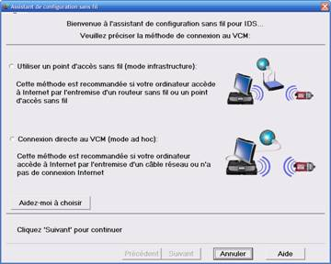
- Le premier tableau de l’assistant, ci-contre, vous demande de choisir entre deux méthodes de connexion sans fil jusqu’au VCM. Si vous accédez déjà à Internet sans fil avec cet ordinateur, il est recommandé de choisir la première méthode, « Utiliser un point d’accès sans fil ». Ceci vous permettra de garder votre connexion Internet tout en communiquant avec votre VCM sans fil. Cette méthode exige que l’ordinateur et le VCM demeurent à proximité du point d’accès; tout trafic entre l’ordinateur et le VCM doit passer par le point d’accès.

Si toutefois vous désirez garder la communication d’IDS vers le VCM quand vous vous éloignez du point d’accès sans fil (ex. essai sur route), ou s’il n’y a pas de point d’accès sans fil dans votre bâtiment, vous devez choisir la seconde méthode, « Connexion directe au VCM ». Cette méthode établira une connexion directe entre l’ordinateur et le VCM sans passer par un point d’accès sans fil, tant que le VCM demeura à proximité de l’ordinateur.

NB: Il est possible que la carte d’accès sans fil du VCM ne puisse pas se connecter à votre point d’accès alors que votre ordinateur soit connecté sans problème. Le positionnement du VCM à l’intérieur du véhicule peut affecter son intensité de signal. Si votre VCM ne réussit pas à se connecter au point d’accès, il est possible de devoir le reconfigurer en choisissant l’option « Connexion directe au VCM ». Ce choix ne permet pas l’accès simultané à Internet, par contre.

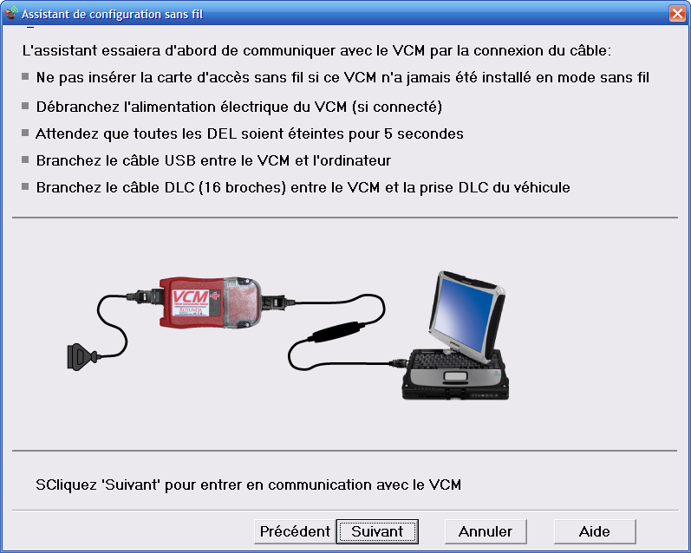
- Cliquez le bouton « Suivant ». Le tableau qui s’affiche vous demandera de connecter le VCM à l’ordinateur par l’entremise d’un câble USB et de mettre le VCM sous tension. NB : Si ce VCM n’a jamais été configuré pour accès sans fil, assurez-vous que la carte d’accès sans fil n’est pas insérée dans la fente. Après avoir branché le câble et mis le VCM sous tension, attendez quelques instants avant de cliquer « Suivant » pour permettre à la connexion de s’établir.

Cliquez le bouton « Suivant ». L’assistant établira la connexion au VCM et vérifiera si une mise à jour sera nécessaire afin de préparer votre VCM à communiquer en mode sans fil. Si l’assistant vous le demande, permettez-lui de faire la mise à jour du micrologiciel du VCM. L’assistant vous demandera aussi d’insérer la carte d’accès sans fil si ce n’est pas déjà fait.

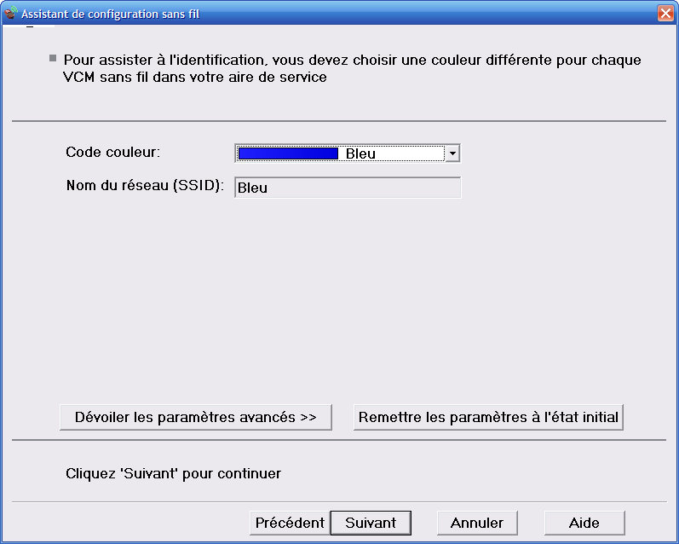
- Après la connexion au VCM établie avec le câble USB, le tableau ci-contre apparaitra. Ce tableau vous demande de donner au VCM une couleur d’identification pour vous aider à distinguer entre plusieurs VCM à l’intérieur d’un bâtiment. Chaque VCM doit avoir une couleur d’identification unique. Nous recommandons que cette couleur soit indiquée avec une étiquette sur le couvercle du VCM pour chacun.

Si vous avez choisi la méthode de connexion « Connexion directe au VCM », le nom du réseau sera le même que la couleur d’identification du VCM. Si votre administrateur de réseau exige des règles de sécurité pour ce réseau, celles-ci peuvent être spécifiés en cliquant le bouton « Dévoiler les paramètres avancés ».

Si vous avez choisi la méthode de connexion « Utiliser un point d’accès sans fil », il est possible que l’assistant exige un mot de passe pour établir la connexion. Si vous ne connaissez pas ce mot de passe, consultez votre administrateur de réseau local.

- Cliquez le bouton « Suivant ». L’assistant enregistrera les paramètres réseau et vous demandera d’enlever l’alimentation électrique du VCM et le câble USB. On vous demandera alors d’attendre quelques secondes et de remettre le VCM sous tension sans câble USB.

Si vous avez choisi la méthode de connexion « Connexion directe au VCM », l’assistant tentera de se connecter au réseau qui porte le nom de la couleur d’identification du VCM, et ce, automatiquement. Si la connexion automatique est impossible, on vous demandera de connecter manuellement à ce réseau. Pour ce faire, accédez à la fenêtre « Connexion réseau sans fil » ou l’équivalent si votre ordinateur utilise un autre utilitaire pour gérer les connexions sans fil. Si l’ordinateur est déjà connecté à un réseau sans fil, il est recommandé d’en couper la connexion avant d’établir la connexion au réseau du VCM. Si cela n’est pas fait, l’ordinateur cherchera à se connecter de nouveau au point d’accès dès que le VCM perdra l’alimentation électrique.

- Cliquez le bouton « Suivant ». L’assistant tentera de se connecter au VCM en mode sans fil. L’assistant vérifiera d’abord la connexion au réseau, ensuite tentera la communication jusqu’au VCM. Attendez que l’assistant confirme la connexion (indicateur de signal vert) jusqu’au VCM et cliquez « Terminer ». Ce procédé peut durer jusqu’à une minute et confirmera la communication entre l’ordinateur et votre VCM en mode sans fil.

Le gestionnaire de carte d’accès sans fil

Après avoir complété l’assistant de configuration sans fil, vous utiliserez le gestionnaire de carte d’accès sans fil pour surveiller l’intensité du signal de vos appareils, choisir un appareil à utiliser et changer certains paramètres.
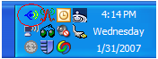
- Pour ouvrir le gestionnaire de carte d’accès sans fil, double-cliquez l’icône encerclée ci-contre. Si l’icône ne figure pas dans votre zone de notification, démarrez le depuis le menu Démarrer > Tous les programmes > Teradyne Diagnostic Solutions > Carte d’accès sans fil Teradyne.

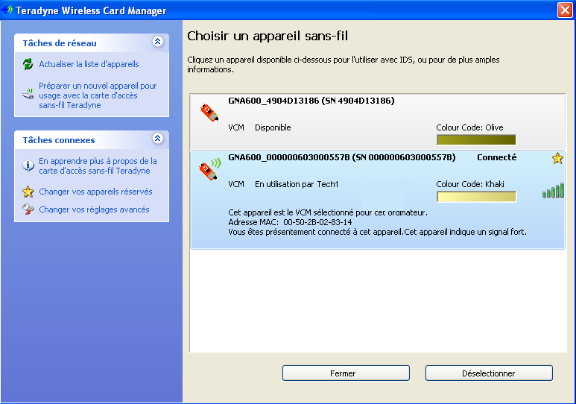
- La fenêtre « Gestionnaire de carte d’accès sans fil » vous montrera tous les VCM sans fil qui font partie du même réseau que l’ordinateur, avec leur intensité de signal. La liste vous montrera également la couleur d’identification pour chacun et son numéro de série tel qu’indiqué sur l’étiquette d’identification.

- Pour choisir un VCM pour utilisation avec votre ordinateur, cliquez le VCM dont la couleur correspond au vôtre. Ensuite, cliquez le bouton « Sélectionner ». Quelques secondes plus tard, l’identification de votre VCM indiquera l’état « Connecté » et affichera une étoile à droite. Tant que vous ne choisirez pas un autre VCM, cette étoile indiquera le VCM par défaut pour l’ordinateur. L’ordinateur rétablira la connexion jusqu’à ce VCM automatiquement lorsque le VCM sera détecté sur le réseau.
Coordonnées du manufacturier

Teradyne Diagnostic Solutions Limited
Orion Business Park
Bird Hall Lane
Stockport
Cheshire
SK3 0XG
Royaume-Uni

Tél: +44 (0) 161 491 9191

Teradyne Diagnostic Solutions Incorporated
28970 Cabot Drive
Suite 100
Novi, Michigan 48377
États-Unis

Tél: 1 (877) 722 8336

www.teradyne-ds.com

Données techniques

Carte d’accès sans fil Teradyne

Numéro de pièce 164-R9570

Tension de fonctionnement 5 Volts CC +/- 5%

Courant maximal 500 mA

Physique

Dimensions physiques Largeur = 54, Longueur = 111, Épaisseur = 7
(mm, Approx)

Spécifications d’ambiance Température -20°C to 50°C
Humidité 0% à 90%

Spécifications d’ambiance WLAN (Wireless LAN / Réseau sans fil)

Interface WLAN Conforme à la norme IEEE 802.11b/g

Débit WLAN 802.11g: 6, 9, 12, 18, 24, 36, 48, 54Mbps avec reconnection dynamique après défaillance.
802.11b: 1,2,5.5,11Mbps avec reconnection dynamique après défaillance.

Bande de fréquences WLAN 2.4G~2.4735GHz (Bande ISM)

Canaux de fréquences Canaux 1~11 (Tous pays)

Modes de sécurité WEP (Open/Shared avec 64/128 bit)
WPA-PSK (TKIP/AES)
WPA2-PSK (AES)

Antenne Antenne à double pastille céramique

Fonction de DEL DEL verte – Clignote pendant le balayage et l’association, allumé sur association complète.
DEL orange – Non utilisé, configuré par logiciel.
Le texte suivant concerne seulement les résidents des Etats-Unis :
Federal Communication Commission Interference Statement

This equipment has been tested and found to comply with the limits for a Class B digital device, pursuant to Part 15 of the FCC Rules. These limits are designed to provide reasonable protection against harmful interference in a residential installation. This equipment generates, uses, and can radiate radio frequency energy and, if not installed and used in accordance with the instructions, may cause harmful interference to radio communications. However, there is no guarantee that interference will not occur in a particular installation. If this equipment does cause harmful interference to radio or television reception, which can be determined by turning the equipment off and on, the user is encouraged to try to correct the interference by one of the following measures:

- Reorient or relocate the receiving antenna.
- Increase the separation between the equipment and receiver.
- Connect the equipment into an outlet on a circuit different from that to which the receiver is connected.
- Consult the dealer or an experienced radio/TV technician for help.

This device complies with Part 15 of the FCC Rules. Operation is subject to the following two conditions: (1) This device may not cause harmful interference, and (2) this device must accept any interference received, including interference that may cause undesired operation.

FCC Caution: Any changes or modifications not expressly approved by the party responsible for compliance could void the user's authority to operate this equipment.

IMPORTANT NOTE:
FCC Radiation Exposure Statement:
This equipment complies with FCC radiation exposure limits set forth for an uncontrolled environment. End users must follow the specific operating instructions for satisfying RF exposure compliance. To maintain compliance with FCC RF exposure compliance requirements, please follow operation instruction as documented in this manual.

This transmitter must not be co-located or operating in conjunction with any other antenna or transmitter.

SAR compliance has been established in typical laptop computer(s) with CardBus slot, and product could be used in typical laptop computer with CardBus slot. Other application like handheld PC or similar device has not been verified and may not compliance with related RF exposure rule and such use shall be prohibited.

The availability of some specific channels and/or operational frequency bands are country dependent and are firmware programmed at the factory to match the intended destination. The firmware setting is not accessible by the end user.

Déclaration de conformité aux normes d’Industrie Canada
Cet appareil est conforme à la norme CNR-210 d’Industrie Canada. Son utilisation doit respecter les consignes suivantes:
1) Cet appareil ne doit pas créer de rayonnements non désirés and
2) Cet appareil doit accepter tout rayonnement, y inclus les rayonnements qui peuvent causer une perturbation de fonctionnement.

La conception de cet appareil permet l’utilisation d’une antenne qui possède un gain maximal de 2 dBi.
Les antennes à gain supérieur à celui-ci sont interdites par les règlements d’Industrie Canada. L’impédance de l’antenne doit être de 50 ohms.

Afin de réduire les rayonnements non désirés aux autres usagers, le type d’antenne et son niveau de gain doivent êtres choisis de sorte que la p.i.r.e. ne soit plus élevée que nécessaire pour assurer la communication.

NOTE IMPORTANTE:

Déclaration d’exposition à la radiation IC :
Cet équipement est conforme aux normes d’IC au sujet des limites d’exposition à la radiation au sein d’un environnement non-contrôlé. Les usagers de ce produit doivent respecter les consignes d’utilisation pour satisfaire à ces normes. Pour maintenir la conformité aux normes d’IC sur l’exposition à la radiation, veuillez suivre les directives d’opération telles qu’inscrites dans le présent manuel.
Détails de la garantie

Conditions générales

La carte d’accès sans fil Teradyne est livrée avec une garantie limitée d’une période d’un an. Cette garantie débute au moment de l’expédition depuis le distributeur.

La garantie ne s’applique qu’à l’utilisation normale de la carte d’accès sans fil.

Tout dommage ou avarie causés par les suivantes sera exclus de la garantie :
- Toute utilisation de la carte de façon non-conforme aux directives et consignes de Teradyne Diagnostic Solutions Ltée et toute utilisation avec des véhicules, moteurs ou systèmes autres que ceux pour lesquels cet équipement à été conçu. Cette carte est conçue pour utilisation seulement avec un VCM.
À noter qu’il est très important de suivre les directives du logiciel de la carte sans fil. Vous risquez d’endommager la carte d’accès sans fil ou l’appareil dans lequel elle est installée si vous ne suivez pas ces consignes. Ce dommage est exclus de la garantie.

- Toute négligence ou abus de la carte, y inclus tout dommage provenant d’accident, incendie, vol ou catastrophe naturelle.

- Toute modification, déformation ou maintenance de la carte sans autorisation préalable de Teradyne Diagnostic Solutions Ltée.

Teradyne Diagnostic Solutions Ltée n’est pas responsable des dommages résultants d’utilisation de ce produit avec un produit tiers.

Procédé de garantie

Pendant la période de garantie vous pouvez demander un remplacement en cas de défaillance Dans la plupart des régions, vous recevrez ce remplacement dans les deux jours ouvrables qui suivent votre appel à la ligne technique. Le remplacement ne sera pas votre carte d’origine et peut être une carte réusinée. La date d’expiration de la garantie ne changera pas au moment de ce remplacement.

Vous devrez retourner à Teradyne Diagnostic Solutions Ltée votre carte d’origine dans le même emballage utilisé pour vous expédier la carte de remplacement. Vous devrez payer les frais d’envoi et d’assurance pour le retour de la carte défectueuse à Teradyne Diagnostic Solutions Ltée. Si vous ne retournez pas votre carte d’origine dans les 30 jours suivant le remplacement vous serez facturés la valeur de la carte de remplacement.

Teradyne Diagnostic Solutions Ltée se réserve le droit d’envoyer un différent modèle de carte en guise de remplacement, pourvu que ce modèle offre une fonctionnalité identique ou supérieure à l’originale.

Ligne d’assistance technique

Vous pouvez contacter le centre de service à la clientèle ci-dessous pour résoudre des problèmes d’utilisation et pour remplacer une carte défectueuse.

Avant d’appeler le centre de service, assurez-vous de:
- Suivre le Guide de dépannage disponible sur le site web ci-dessous.
- Trouver le numéro de série de votre carte d’accès sans fil.

Appelez la ligne d’assistance technique de Teradyne Diagnostic Solutions si vous avez besoin d’assistance pour:
- Défaillance d’opération de la carte ou codes d’erreur
- Installation de la carte ou du logiciel de la carte d’accès sans fil

Ne pas appeler Teradyne Diagnostic Solutions Ltée pour:
- Support de logiciel diagnostique ou d’automobile (y inclus les codes d’anomalie)
- Pour ces questions, contactez la ligne technique du manufacturier automobile.
- Votre réseau local, y inclus les routeurs et points d’accès sans fil, configuration d’ordinateurs et d’imprimantes
- Pour ces questions, consultez votre administrateur de réseau local.

Centres de service à la clientèle (lignes d’assistance technique) de Teradyne:

Pays | Téléphone | Fax | Courriel
Canada | 1-877-722-8336 | 1-248-994-3788 | idsnorthamerica@teradyne-ds.com
États-Unis | 1-877-722-8336 | 1-248-994-3788 | idsnorthamerica@teradyne-ds.com

Pour télécharger les dernières mises à jour de logiciel et de documentation pour la carte d’accès sans fil, visitez
le site web suivant : http://service.teradyne-ds.com/

